

Тезисы доклада

- НАЗВАНИЕ ДОКЛАДА:
АВТОМАТИЗИРОВАННАЯ ПОДСИСТЕМА ИССЛЕДОВАНИЯ КАЧЕСТВА ПРЕДОСТАВЛЕНИЯ ОБРАЗОВАТЕЛЬНЫХ УСЛУГ

- АВТОРЫ:
М.А. Сидельникова, А.Ф. Карплюк

- ОРГАНИЗАЦИЯ (полное наименование, без аббревиатур):
Государственное образовательное учреждение высшего профессионального образования «Тихоокеанский государственный университет»

- ГОРОД: Хабаровск

- ТЕЛЕФОН: (4212) 76-17-24, 8-914-193-9292

- ФАКС: (4212) 72-06-84

- E-mail: msidelnikova@mail.khstu.ru

- ТЕКСТ ТЕЗИСОВ ДОКЛАДА:

В условиях современного потребительского рынка, в том числе в сфере образования, все большее значение приобретает качество оказываемых услуг. Таким образом, для обеспечения конкурентоспособности, контроль и улучшение качества при предоставлении образовательных услуг должны быть ведущим направлением деятельности любого ВУЗа. Одним из способов мониторинга качества образования является проведение регулярного анкетирования, относительно соответствия ВУЗа критериям качества, по мнению студентов и преподавателей.
Для организации такого метода мониторинга в ТОГУ по клиент-серверной технологии средствами IBM Lotus Notes\Domino разработано программное обеспечение для проведения ежегодного анонимного компьютерного анкетирования студентов и преподавателей. Выбор средств разработки обусловлен обеспечением единого комплексного подхода к организации информационной автоматизированной системы управления ВУЗом. Разработанная система представляет собой совокупность модулей сбора и анализа результатов и базы данных для хранения результатов анкетирования (рисунок 1).

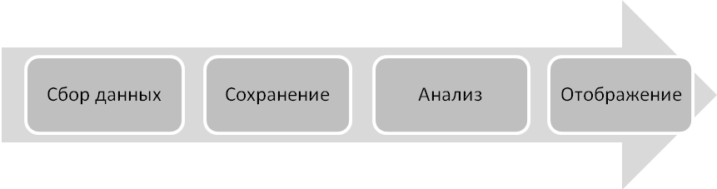

целевая аудитория
Модуль анализа результатов
Отображение результатов анкетирования
База данных
Модуль сбора данных

Рисунок 1 – Схема функционирование системы

Модуль сбора данных разработан таким образом, что доступ к анкетам осуществляется через Web-браузер. Таким образом, для проведения анкетирования не будет необходимости в предварительной установке дополнительного программного обеспечения на используемые персональные компьютеры и терминальные станции.
Такой подход в наибольшей степени соответствует современным тенденциям развития «облачных» технологий. В будущем, при появлении необходимости в проведении on-line анкетирования не только в локальной сети университета, но и через Интернет, никаких принципиальных изменений в систему вносить не придется.
Например, на базе данной системы, функционирующей в ТОГУ, возможно будет проводить анкетирование в других учебных заведениях – ВУЗах, школах и т.д. Необходимо будет только переработать вопросы анкеты и модуль обработки результатов в соответствии с потребностями конкретного учебного заведения, где для проведения анкетирования нужен будет только доступ в Интернет. Такого рода централизованный социолого-педагогический мониторинг позволит получить наиболее четкую и структурированную картину преставления учащихся о системе образования в регионе в целом.
Модуль анализа результатов обрабатывает полученные данные и экспортирует их в документы формата Microsoft Excel, так как представление результатов анкетирования в табличной форме и в виде диаграмм является наиболее наглядным и удобным для дальнейшей работы с ними. В отчете все данные сгруппированы как для всей выборки опрошенных студентов, так и для каждого института/факультета и специальности в отдельности.
Дальнейший анализ ответов анкетируемых специалистами учебно-методического управления, деканами институтов/факультетов позволяет определить:
- степени достижения целей образовательных программ, по мнению студентов и преподавателей, а также предлагаемые изменения в системе обучения;
- степени удовлетворенности студентов учебой и качеством преподавания отдельных дисциплин;
- степени удовлетворенности преподавателей работой;
- степень участия студентов и преподавателей в научно-исследовательской работе;
- степень удовлетворенности выбранной профессией;
- степени удовлетворенности студентов материально-технической базой ВУЗа;
- общую оценку учебного заведения;
С учетом повышения требований государства и общества к качеству образования, подобного рода информация позволит ВУЗу наиболее оперативно реагировать на появление различного рода проблем в той или иной сфере образовательного процесса, а значит и в большей степени быть конкурентоспособным. Грамотный анализ результатов анкетирования позволит улучшить управление образовательным процессом, повысить качество организации образовательного процесса студентов, качество кадрового преподавательского потенциала.
Очевидно, что данная автоматизированная система анкетирования должна являться частью единой системы менеджмента качества образования ВУЗа. Так как только комплексный подход на основе использования традиционных форм и методов исследований, а также внедрения новых средств повышения эффективности организации и управления, позволит своевременно обнаружить или предупредить появление пробелов в организации образовательного процесса, а также повысить эффективность работы ВУЗа в целом.

